Инструкция по оформлению заявки на бронирование автобусов через форму сбора данных ЕКИС – «Алгоритм взаимодействия с ГУП «Мосгортранс» по перевозке организованных групп обучающихся ОО ДОгМ»

Чтобы открыть форму в ЕКИС нужно пройти по ссылке: http://st.educom.ru
Введите Логин в поле «Имя пользователя» и Пароль в поле «Пароль».
В открывшемся окне, на вкладке «Информация о формах заполнения» будет отображаться форма сбора.
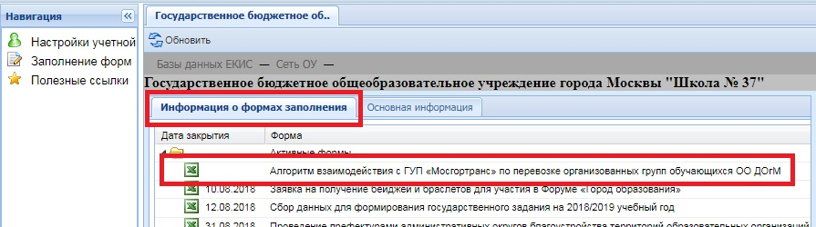

Оформление заявки.

Для оформления заявки необходимо в таблице «Выберите дату», нажать на кнопку «Добавить»¹. В таблице появиться новая строка. В ячейке «Дата»² выберите дату, на которую собираетесь забронировать автобус (дату можно выбрать из всплывающего календаря или ввести вручную через точку). Нажмите кнопку «Сохранить»³.

Ограничения:
- 21 числа блокируется возможность забронировать автобус на следующий месяц, при этом бронирование на последующие месяцы, остаётся доступным.
- Если нет возможности выбрать нужную дату, значит лимит бронирования автобусов на данный период времени исчерпан.
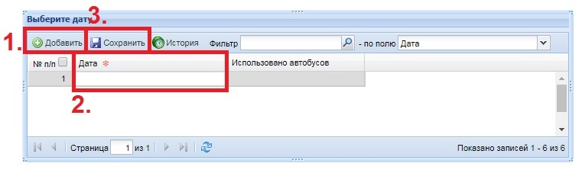
При сохранении в таблице «Список забронированных автобусов на …», отображается информация о всех забронированных автобусах организациями на данную дату.
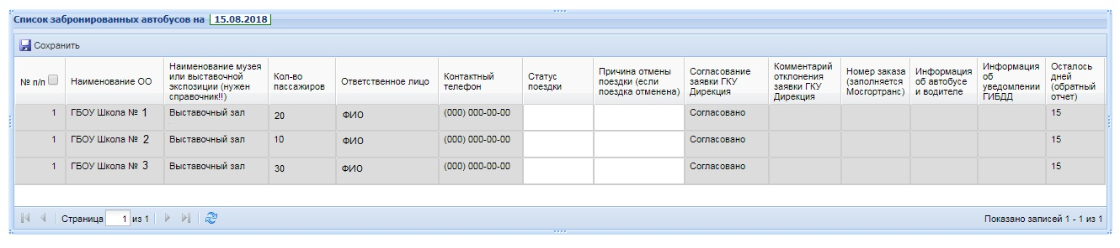

Далее нужно сформировать заявку, для этого в таблице «Заполните заявку» нажмите кнопку «Добавить»⁴. В появившейся строке заполните только те показатели, которые не залиты серым цветом. Ячейки, залитые серым цветом, заполняются автоматически⁵.
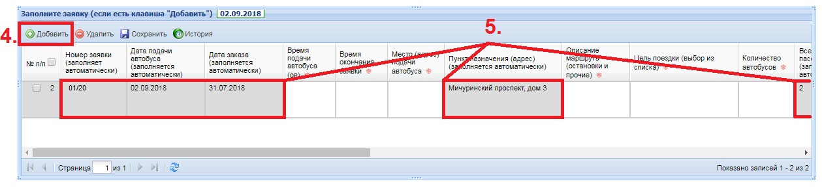

Порядок заполнения показателей в таблице «Заполните заявку»:

Время подачи автобуса (ов)⁶ – время подачи автобуса к месту посадки
Время окончания заявки⁷ – время возврата в ОО
Место (адрес) подачи автобуса⁸ – адрес где будет производиться посадка
Описание маршрута (остановки и прочее)⁹ – указывается адрес подачи автобуса – адрес музейной или выставочной экспозиции – адрес возврата
Цель поездки (выбор из списка)¹⁰ – выбор наименования музея, выставки
Количество автобусов¹¹ – сколько автобусов хотите забронировать
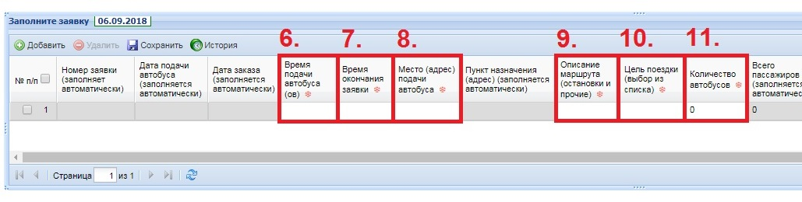
В том числе взрослые¹² – количество сопровождающих (педагогов, родителей и т.п.)
В том числе дети¹³ – количество обучающихся
Ответственный за заказ автобуса (ов) (ФИО) ¹⁴ – ответственный по приказу
Мобильный телефон ответственного¹⁵ – обязательно мобильный!!!
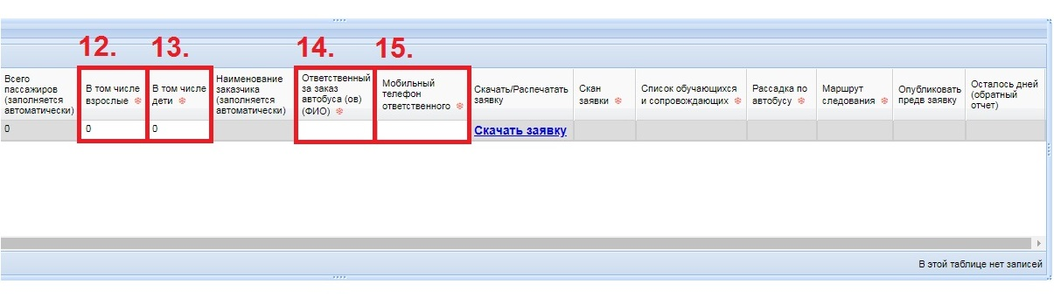
После заполнения указанных выше показателей, необходимо нажать кнопку «Сохранить» ¹⁶.

Ограничение:
При нажатии кнопки система проверяет количество доступных для бронирования автобусов на данную дату в выбранный музей. Если уже 2 автобуса забронировано, то появляется всплывающее окно с соответствующей информацией. (бронирование невозможно)

После сохранения данных, в строке таблицы автоматически заполнятся ячейки залитые серым цветом и станут доступными для заполнения ячейки в которые необходимо прикрепить документы:
Скан заявки¹⁷
Список обучающихся и сопровождающих (посадочная ведомость)¹⁷
Рассадка по автобусу¹⁷
Маршрут следования¹⁷
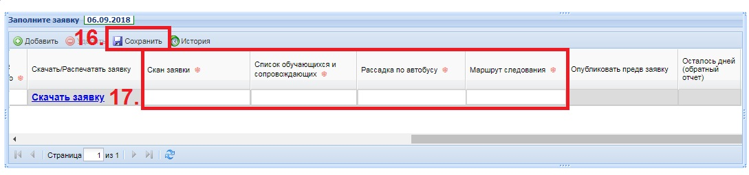

Чтобы заполнить столбец «Скан заявки»¹⁸ нажмите на ссылку «Скачать заявку»¹⁹, распечатайте документ, поставьте печать организации и подпись руководителя, отсканируйте документ, прикрепите его в форму.
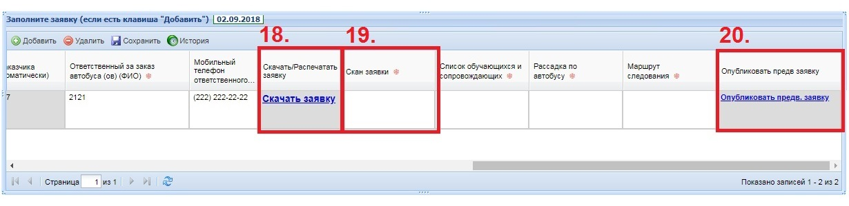
Когда все поля будут заполнены, в столбце «Опубликовать заявку»²⁰ станет доступной ссылка для отправки заявки на согласование. Если все заполнено правильно, нажмите на данную ссылку.

После этого в таблицу «Список забронированных автобусов на …» будет добавлена строка с вашей заявкой и отправлены письма на официальную почту организации и руководителя.
- Если заявка согласована, на официальные почты организации и руководителя будут направленны соответствующие письма. Не позднее чем за 2 дня до поездки, в форме в таблице «Список забронированных автобусов на …» будет размещена информация об автобусе, водителе и уведомлении ГИБДД²¹.
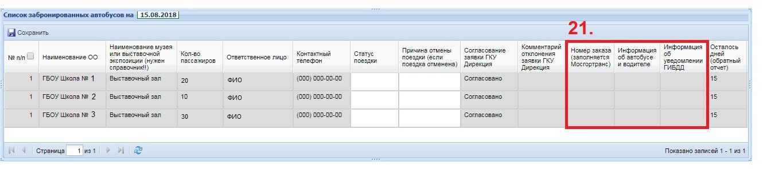
- Если заявка не согласована, на официальные почты организации и руководителя будут направленны соответствующие письма. В форме в таблице «Заполните заявку» будут разблокированы показатели для возможности внесения информации. После устранения замечаний, и внесения поправок необходимо снова нажать на ссылку в столбце «Опубликовать заявку»²⁰.

Если после согласования заявки, организация хочет отменить бронирование, то необходимо в таблице «Список забронированных автобусов на …», в столбце «Статус поездки»²² выбрать показатель «Поездка отменена» и указать в соседнем столбце причину отмены, после чего нажать кнопку «Сохранить»²³.
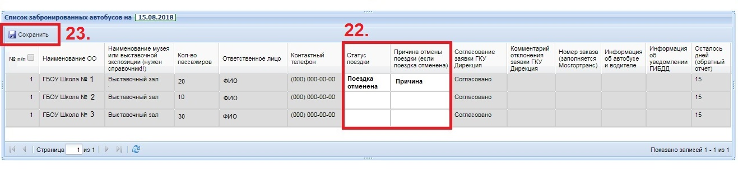
После совершения поездки, необходимо зайти в форму сбора и в таблице «Список забронированных автобусов на …», в столбце «Статус поездки»²² выбрать показатель «Поездка совершена» и нажать кнопку «Сохранить»²³.

Приложение 1

Дата

Посадочная ведомость
Заказчик |  | Путевой лист №
Перевозчик |  | Заказ-наряд №
Маршрут |  | Ф.И.О. водителя
Автобус (марка, гос. номер)

Предоставлено мест | Свободно мест

№ | ФИО (полностью) детей и сопровождающих их лиц | Дата рождения (детей) | № МЭШ «Москвенок» | № СКМ | Контактный телефон родителей (законных представителей), сопровождающих лиц

Ответственный работник
образовательной организации: _____________________
(Ф.И.О. подпись, контактный номер телефона)
М.П.

Водитель: ________________________ ______________________ __________________________
(Ф.И.О. подпись, контактный номер телефона

Приложение 2

СХЕМА РАССАДКИ АВТОБУСА SETRA S515HD 48 МЕСТ

Водитель |  |  | Вход
1 | 2 |  |  | 3  Экскурсовод | 4
5 | 6 |  |  | 7 | 8
9 | 10 |  |  | 11 | 12
13 | 14 |  |  | 15 | 16
17 | 18 |  |  | 19 | 20
21 | 22 |  |  | Туалет  Вход  Кухня
23 | 24
25 | 26 |  |  | 27 | 28
29 | 30 |  |  | 31 | 32
33 | 34 |  |  | 35 | 36
37 | 38 |  |  | 39 | 40
41 | 42 |  |  | 43 | 44
45 | 46 |  |  | 47 | 48

Приложение 3

СХЕМА РАССАДКИ АВТОБУСА SETRA S517HD 56 МЕСТ

Водитель |  |  | Экскурсовод  Вход
1 | 2 |  |  | 3 | 4
5 | 6 |  |  | 7 | 8
9 | 10 |  |  | 11 | 12
13 | 14 |  |  | 15 | 16
17 | 18 |  |  | 19 | 20
21 | 22 |  |  | 23 | 24
25 | 26 |  |  | Туалет  Вход  Кухня
27 | 28
29 | 30 |  |  | 31 | 32
33 | 34 |  |  | 35 | 36
37 | 38 |  |  | 39 | 40
41 | 42 |  |  | 43 | 44
45 | 46 |  |  | 47 | 48
49 | 50 |  |  | 51 | 52
53 | 54 |  |  | 55 | 56

Приложение 4

Маршрут следования

